香港藝術中心ifva聯合監製
香港導演曾翠珊首個虛擬實境 (VR) 作品
於第79屆威尼斯國際電影節作世界首映
沉浸式影像體驗 ｜記錄舞蹈藝術家伴侶跨越生死之旅
《無舞之間》將於2022年9月17日至10月1日│西九文化區自由空間首次本地展演

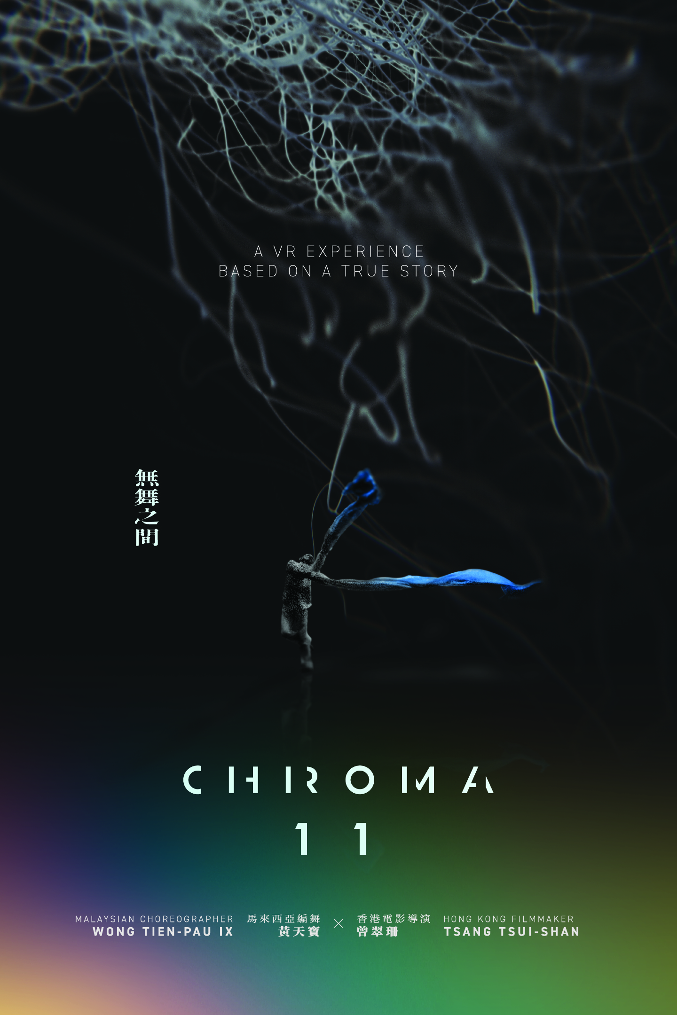

【香港，2022年8月1日】由【香港藝術中心ifva】與香港導演曾翠珊共同製作的虛擬實境（Virtual Reality, VR）項目《無舞之間》，將於第79屆威尼斯國際電影節「Venice Immersive」單元作世界首映，為香港首個入選VR作品！作品紀錄同為舞蹈藝術家的黃天寶（馬來西亞）及郭亞福（新加坡）的愛著，在亞福人生最後階段那細膩動人的情感交流。項目藉著VR技術擴闊對影像的想像，以回憶片段及運用 DepthKit 拍攝的動態立體影像捕捉技術，嘗試為天人永隔的靈魂，重構一趟游離於虛實之間的重聚。《無舞之間》亦將於2022年9月17日至10月1日於西九文化區自由空間首次本地展演。

《無舞之間》透過創作 重現跨越生死的愛
「愛，是否可以超越生死？」曾執導《大藍湖》、《非分熟女》等作品，《無舞之間》是曾翠珊於 ifva 獲得公開組銀獎、舞蹈短片《一一》的延續，記錄舞蹈藝術家伴侶黃天寶及郭亞福跨越生死的愛。兩人均是舞蹈藝術家，也是一對同志伴侶。二人在困苦中匍匐前行 —— 天寶是愛滋病帶菌者，亞福則是癌症病人，後於 2019 年離世。曾翠珊當時正為二人拍攝短片《一一》；面對生離死別，她思考是否可藉著影像及技術，讓天寶與逝去的亞福再次共舞？導演透過VR技術，重構兩位舞蹈藝術家的舞姿，重現兩人相伴相依的親密時光，為天人永隔的靈魂安排一趟重聚，在虛實間共舞。
《無舞之間》的創作意念源於「與逝者共舞」，舞蹈部分由黃天寶編舞。作品涵蓋生死、同志、疾病與隔離等既哲學亦現實的議題，此外亦叩問真與假之間的界線，思考藝術與科技之間的關係。曾翠珊表示︰「失去至愛是世上最難以面對的事情之一。生與死之間的疆界，既遼闊卻模糊。一對戀人共舞、相伴多年，VR這個相對嶄新的藝術媒介，能否超越生死，讓他們再次有共舞的一刻？我希望這部作品，能讓觀眾進入了他們的生活日常，去經歷他們細水長流而且細膩動人的愛。」
《無舞之間》宣傳片下載︰http://ftp.hkac.org.hk/MDD/Chroma11/
獲香港藝術中心支持及監製 首次使用虛擬實境揉合影像創作
香港藝術中心一直支持本地影像創作，旗艦節目ifva作為一個凝聚香港及亞洲獨立影像創作人的平台，一直協助推動更多本地創作人，讓他們嘗試以不同形式及技術進行影像創作。

《無舞之間》將於今屆威尼斯國際電影節「Venice Immersive」單元作世界首映，是首個入選這個單元的香港作品。作品早於2020年已入選第77屆威尼斯電影節雙年展電影學院（虛擬實境電影部分）。當時作品監製兼香港藝術中心ifva總監范可琪及導演曾翠珊已赴意大利威尼斯參與學院活動，學習利用VR技術進行創作。范可琪表示︰「很榮幸前年入選了雙年展電影學院，能在威尼斯學習最新的VR技術，觀賞不少國際級作品。這對使用VR創作的藝術家是莫大的鼓舞。我希望香港可以有更多資源，讓使用VR的藝術創作者有更多學習和交流的機會。」

獲Meta支援作首次本地展演
《無舞之間》同時亦獲Meta支持，為2022年9月17日至10月1日於西九文化區自由空間的首次本地展演提供VR硬件裝置及技術支援。是次展演除VR影像外，將結合裝置、舞蹈影像等元素，讓觀眾透過VR頭戴式裝置進入虛實之間，以不同感官見證黃天寶與郭亞福跨越生死的愛情故事。

《無舞之間》創作團隊
導演：曾翠珊
編舞：黃天寶
演出：黃天寶、郭亞福
監製：范可琪、鄺珮詩
創意工程師：林志輝
美術指導–虛擬實境製作： 陳子雯
美術指導–項目展演：鄭慧瑩
聲音設計與混音：陳振邦
作曲及聲音設計：Eunice Martins

沉浸式VR影像裝置︰曾翠珊《無舞之間》| 首次本地展演
- 2022年9月17日至18日（星期六至日）
- 2022年9月20日至25日（星期二至日）
- 2022年9月27日至10月1日（星期二至六）
- 地點：西九文化區藝術公園自由空間細盒
- 標準門票於2022年8月11日（星期四）上午10時起公開發售

下載《無舞之間》press kit︰http://ftp.hkac.org.hk/MDD/Chroma11/
包括《無舞之間》作品簡介、導演的話、導演、舞者及創作團隊簡介、宣傳片下載連結、海報下載連結、導演照片下載連結等。
採訪預約
歡迎媒體採訪：導演曾翠珊、藝術家黃天寶、監製范可琪等非常樂意與您們分享當中過程的點滴及挑戰
建議採訪角度
生死教育 | 生者如何透過不同形式（如藝術、科技）追念逝去的人？  藝術創作如何幫助生者將傷痛轉化？  生與死的有形與無形
同志議題、疾病與隔離 | 黃天寶與郭亞福兩人感動的愛情故事  二人抗病、互相扶持的心路歷程  現代社會中，愛滋病患者仍面對國界、隔離的阻礙，所面對的困難及承受的壓力不比大眾在抗疫的環境下少。如何克服？藝術如何帶領著他們？
舞蹈、電影與VR | 曾翠珊首次使用VR創作，其中的心路歷程  舞蹈影像並不陌生，如何以VR介入？
藝術與科技 | 對於是次創作糅合藝術與科技，導演的想法是？  VR可如何幫助創作者呈現想表達的東西？  科技超越了技術層面進入藝術，如何將我們的日常生活改變？
生命及療癒 | 面對至愛死亡的傷痛，如何透過舞蹈藝術、影像走過艱難的日子？
沉浸式體驗（Immersive experience） | 藉由數位技術或環境，讓人能完全沉浸在某種情境中的體驗，打造近乎現實的情境，讓使用者體驗時能完全投入，產生連結與共鳴，它的發展趨勢會是怎樣？  相比其他地方，在現時的香港，有沒有發展、跨越的空間？

ifva 於1995年由香港藝術中心創辦，為香港及亞洲的獨立影像創作人提供一個凝聚、分享和推廣的平台，多年來奠定了亞洲影像力量先鋒的地位。
年度項目包括以專業性見稱的ifva獨立短片及影像媒體比賽及每年三月舉行的ifva獨立短片及影像媒體節，ifva亦舉辦一系列延伸節目，包括從學術角度出發的 「CINEMA 2.0」 媒體藝術展覽、捍衛多元文化的「影像無國界」、旨在普及影像藝術的「ifva Everywhere 影像嘉年華」，以及推廣影像教育的社區及學校巡迴放映等，涵蓋藝術以至普及層面，致力承傳影像文化及獨立創作精神。
官方網站： www.ifva.com | Facebook: ifva | Instagram: @ifva_hk

香港藝術中心──藝術就是熱誠．藝術就是生活．藝術就是普及
自1977年成立以來，香港藝術中心一直透過舉辦不同形式的藝術活動及藝術教育，在積極培育藝術家的同時，努力將藝術引進大眾的生活。藝術中心相信藝術能夠改變生命。在過往四十多年來，中心透過不同形式的藝術活動包括視覺藝術、表演藝術、影像與數位藝術、動漫、公共藝術、藝術教育、講座論壇、藝術節及社區藝術項目等等，把創意藝術與大眾生活聯繫起來。
香港藝術中心旗下的「香港藝術學院」於2000年成立。透過學院專業的學歷頒授課程培育藝壇新血，而短期課程及其他外展活動的舉辦，更成為藝術融入社區的重要橋樑。香港藝術中心積極將藝術引進生活，讓大眾不單單可以作為藝術節目的觀眾、更可以成為藝術家、甚或藝術贊助者，讓生活與藝術緊扣。
2023年，香港藝術中心將踏入四十五周年，讓我們一同擁抱「藝術就是熱誠．藝術就是生活．藝術就是普及」的信念，努力前行。

官方網站：hkac.org.hk | Facebook: Hong Kong Arts Centre | Instagram: @hongkongartscentre

香港藝術中心傳媒查詢
 |  | Annie Ho何卓敏 (市務及傳訊總監) | 電話：2824 5306 / 9481 8706 | 電郵：aho@hkac.org.hk
 | Charis Chau 周綽茵 (市務及傳訊主任) |  | 電話：2582 0290 | 電郵：cchau@hkac.org.hk
 | Tobe To 杜以樂 (助理節目經理) (ifva) |  | 電話：2824 5326 / 9207 5426 | 電郵：tto@hkac.org.hk
 | Kate Lau 劉麗琪 (高級節目主任) (ifva) |  | 電話：2824 5322 | 電郵︰klau@hkac.org.hk

